DAN KRUHA…

ZADATAK:

PODSJETIMO SE DANA KRUHA!

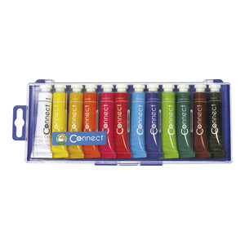

TEMPERAMA OBOJI U SVJETLOSMEĐE OVAKAV PEREC (PRILOG DOLJE).

*NAPOMENA:
Kada ga obojite možete ga ukrasiti i „sezamom“ da bude slađi - sitnim bijelim točkicama koje ćete napraviti uz pomoć kista i bijele tempere!

